UNEB - Universidade do Estado da Bahia
GEOTEC

Documento do Desenvolvedor
K-Ágora

Agosto de 2016

UNEB - Universidade do Estado da Bahia
GEOTEC

Documento do Desenvolvedor
K-Ágora

Agosto de 2016

HISTÓRICO

Data | Versão | Descrição | Papel | Autor
21/08/2016 | 1.0.0 | Criação do Documento | Pesquisador | Iury Silva
31/08/2016 | 1.0.1 | Atualização do Documento | Pesquisador | Iury Silva

Sumário

1. Sobre o K-Ágora 5
1.1. O que é o K-Ágora? 5
1.2. Objetivos 5
1.3. Requisitos 6
2. Desenvolvimento do k-ágora 7
2.1. Pré-requisitos: 7
2.1. Configurando o projeto 10
2.2. Resumo dos arquivos e principais funcionalidades 13
2.3. Integração com OpenLayers 19

Sobre o K-Ágora

O que é o K-Ágora?
O K-Ágora é uma expansão do jogo-simulador Kimera – Cidades Imaginárias, acessível diretamente através do navegador, sem necessidade de instalação.
É possível criar mapas exploráveis a partir de qualquer localidade real de nosso planeta Terra, possibilitando experimentações sobre o espaço e lugar, inserindo novos elementos e modificando a paisagem através de diversos tipos de construções organizadas em 05 diferentes categorias: Comércio, Educação, Habitações, Infraestrutura e Lazer.
Também é possível utilizar diversas ferramentas para operações geoespaciais, como cálculo de distâncias, cálculo de área, traçar rotas de trânsito e medir a distância entre dois pontos, graças à integração com a API (Interface de Programação de Aplicativos) do OpenLayers.

Objetivos
O K-Ágora, assim como o jogo-simulador Kimera, tem como objetivos possibilitar a Educação Cartográfica, explorando o entendimento que as crianças de 08 a 12 anos tem sobre o espaço vivido, percebido e concebido, além de simular a construção de uma cidade, valorizando os aspectos que a criança considera significativos para sua vida e para a harmonia do espaço/lugar vividos.
Alguns dos conteúdos pedagógicos abordados:
- Natureza: Transformação e preservação
- Paisagem: Transformação e leitura
- Lugar: Relações cotidianas e espações de vivências
- Noções cartográficas: Leitura de mapas simples, representações de lugares cotidianos, orientação, localização, distância e leitura de recursos cartográficos
- Meio ambiente: Preservação e manutenção
- Sociedade: Relações de trabalho, grupos sociais e diversidade.

Requisitos
O K-Ágora é compatível com a grande maioria dos navegadores disponíveis no mercado, sendo recomendados:
- Internet Explorer versão 9 ou superior
- Firefox versão mais atual
- Chrome versão mais atual
- Safari versão 5.1 ou superior
- Opera versão mais atual
A resolução de vídeo recomendada é a partir de 1152x864 (proporção 4:3) ou 1280x720 (proporção 16:9).

Desenvolvimento do k-ágora

Pré-requisitos:

Utilizaremos neste manual o XAMPP, disponível em https://www.apachefriends.org/pt_br/index.html, que consiste em um ambiente pré-configurado, com todos os softwares necessários para executar o K-Ágora: Apache : 2.x, MySQL 5.x e PHP 5.x. Todas as instruções deste manual se referenciam a instalação do XAMPP em ambiente Windows.
Baixe o instalador do XAMPP. Após o término do download, dê um duplo clique no arquivo baixado para executar. Caso você esteja com algum antivírus rodando em segundo plano, o instalador alertará afirmando que isto pode diminuir a velocidade ou interferir na instalação. Pare o serviço do Antivírus e clique no botão Yes para continuar.
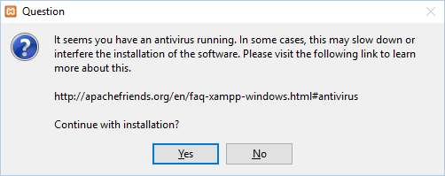
Caso esteja com a funcionalidade UAC(User Account Control) do Windows habilitada, será exibido um alerta para que evite instalar o XAMPP dentro de arquivos de programas (ou program files, em inglês) . Basta clicar em OK para prosseguir com a instalação.
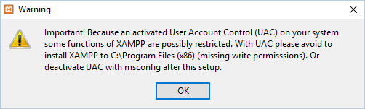
Será exibida a tela de boas vindas do instalador. Clique no botão Next. Em seguida será mostrada a tela de seleção de componentes a serem instalados. Não é necessário modificar nenhuma opção, basta clicar em Next para continuar.
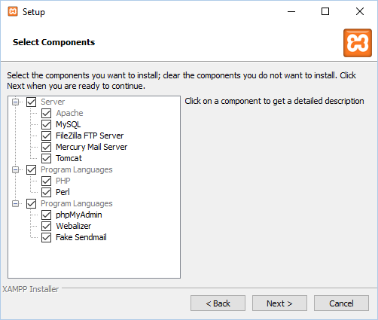

A próxima tela é a tela de escolha do diretório de instalação. O diretório padrão é C:\xampp. Basta clicar em Next.
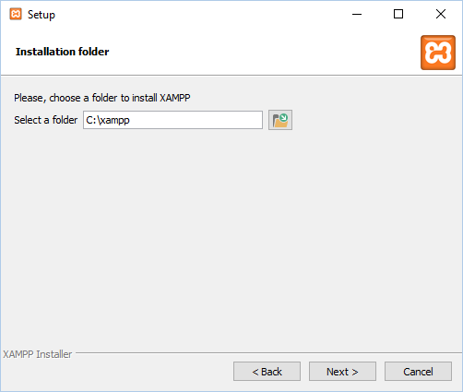
Na tela seguinte, é apresentada a opção de conhecer um pouco mais sobre instaladores para outros serviços. Desmarque a caixa Learn more about Bitnami for XAMPP, isto não é necessário para a execução do K-Ágora.
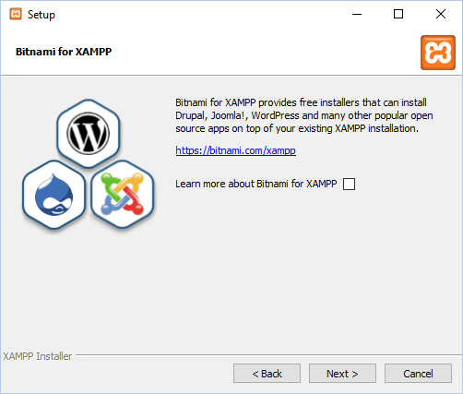

Na tela a seguir, basta clicar em Next e o XAMPP iniciará a instalação dos arquivos necessários.
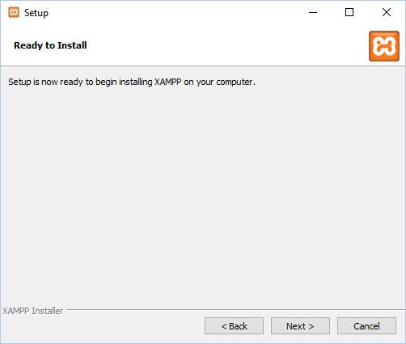
Após a instalação, será exibida uma tela informando que o processo foi concluído. Basta clicar em Finish e você já estará com o ambiente necessário instalado para a execução do K-Ágora.
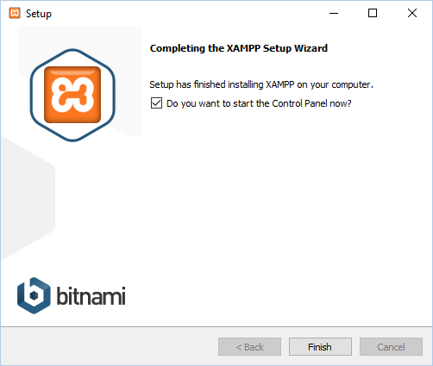

Configurando o projeto

O projeto do K-Ágora encontra-se versionado no GitHub, no repositório localizado no endereço https://github.com/kimera-cidades-imaginarias/fontes . O código-fonte está localizada no diretório kAgora. Verifique os diferentes branchs caso não esteja conseguindo visualizar esta pasta.
Para baixar o código-fonte para sua máquina local, é necessário criar um clone a partir do endereço do repositório. É possível utilizar um software cliente para auxiliar no procedimento. Para o prosseguimento das instruções, iremos utilizar o TortoiseGit (versão 2.2.x), disponível para download no endereço: https://tortoisegit.org/download/. Caso ainda não tenha o Git instalado em seu computador com Windows, instale-o a partir do endereço https://git-scm.com/download/win.
Após a instalação do TortoiseGit, crie uma pasta no diretório de trabalho do XAMPP, C:\xampp\htdocs, chamada fontes.
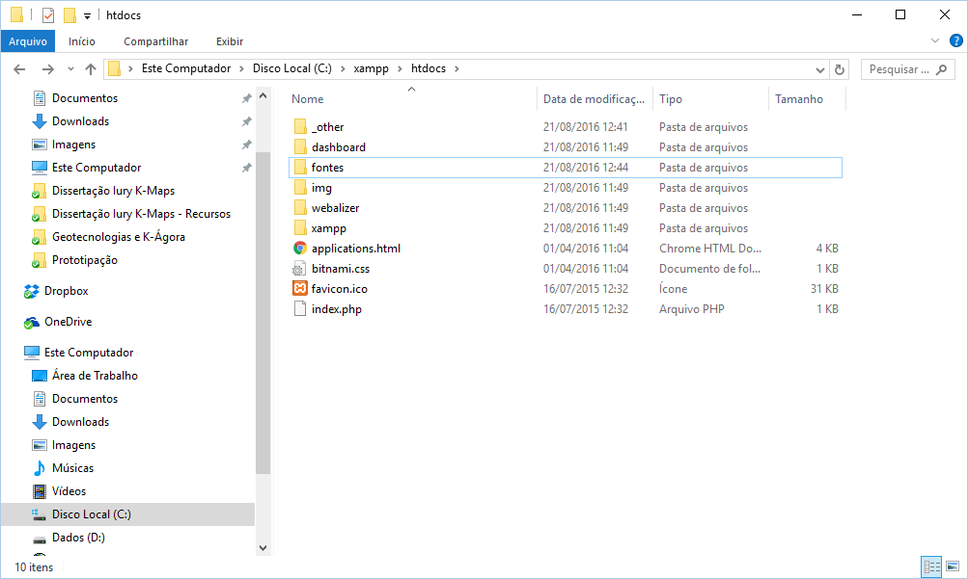

Clique com o botão direito do mouse na pasta recém criada, e clique na opção GitClone. Na Janela de Diálogo que se abrirá, insira a URL https://github.com/kimera-cidades-imaginarias/fontes, e na campo Directory, informe o diretório criado: C:\xampp\htdocs\fontes\. Clique no botão OK e aguarde a transferência dos arquivos.
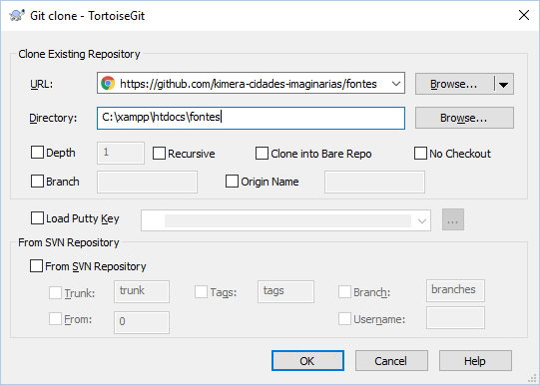
Para a edição dos arquivos não é necessário nenhuma IDE específica, utilizando-se um editor de texto que possua realce de sintaxe, como Notepad++ (https://notepad-plus-plus.org/), já é seria ferramenta suficiente para trabalhar com boa produtividade no desenvolvimento do K-Ágora.
Para executar o K-Ágora, inicie o painel de controle do XAMPP (C:\xampp\xampp-control.exe), clique nos botões Start dos serviços Apache e MySQL (caso ainda não estejam inicializados).
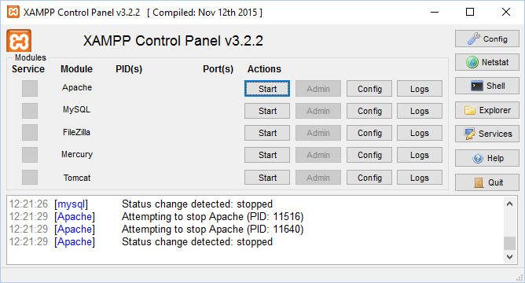

O K-Ágora faz a persistência de algumas informações, como o registro das Cartas Voadoras e o controle de usuários via bando de dados MySQL. Para configurar uma base, no painel de controle do XAMPP, clique no botão Admin relacionado ao serviço MySql (o serviço MySQL precisa estar executando). Será aberta uma nova aba no navegador, com a interface do phpMyAdmin. No menu lateral, clique no botão New, para criar uma nova base de dados (que deve se chamar kimera).
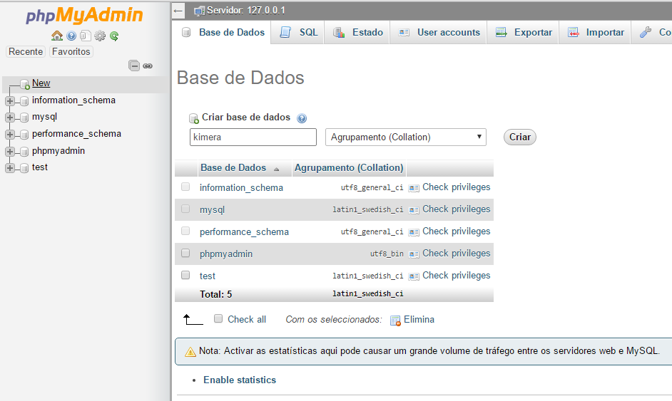
Na aplicação, a configuração da conexão ao banco de dados se encontra no arquivo connect.php, que localiza-se na pasta action.
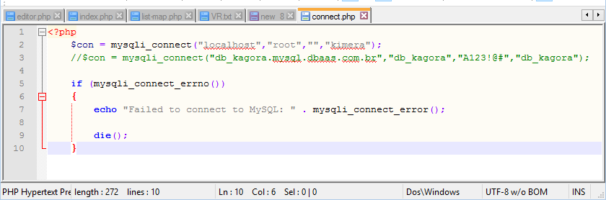

Com tudo configurado, no browser de sua preferência, basta digitar o seguinte endereço: http://localhost/fontes/kAgora/OpenLayers/ para acessar a aplicação.
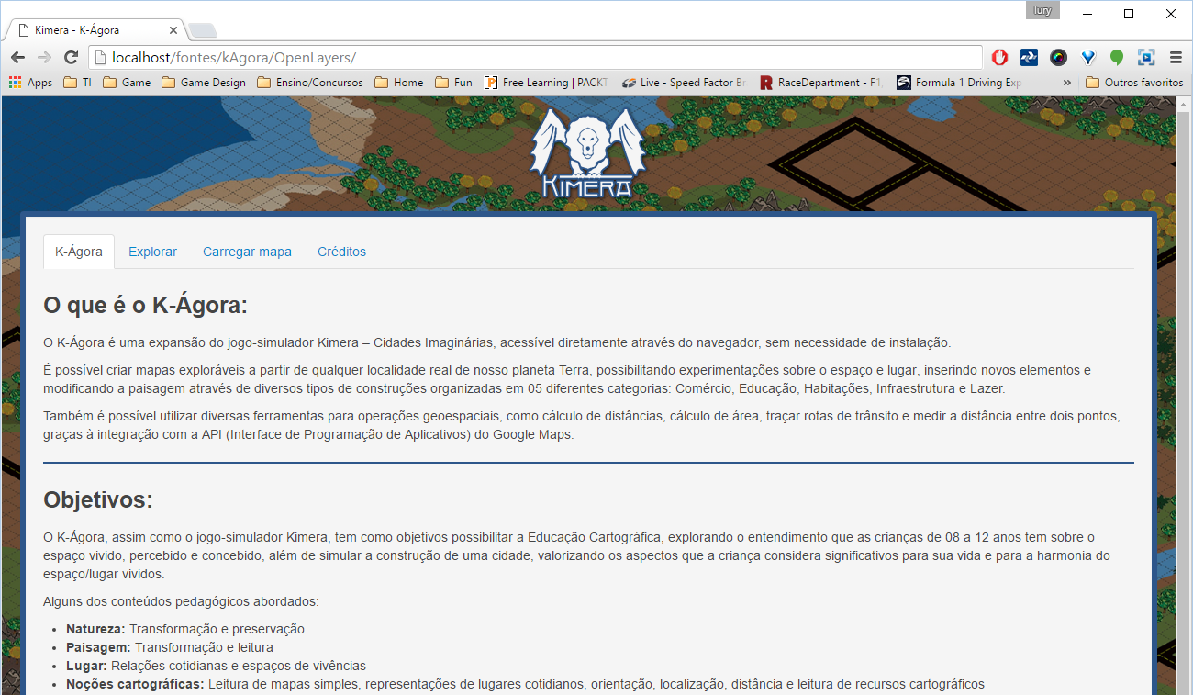

Resumo dos arquivos e principais funcionalidades

A página inicial do K-Ágora esta codificada no arquivo index.php. Neste arquivo estão as abas que redirecionam para os outros recursos do K-Ágora. As principais funcionalidades do K-Ágora estão representadas no Documento de Caso de Uso. A seguir um resumo sobre a codificação destas funções:

UC01 – Novo Mapa:
O formulário para criação encontra-se, no arquivo index.php, na div “novoMapa”. Ao submeter o formulário e passe na validação, você é redirecionado para o arquivo editor.php. Ver UC03 – Editar Mapa.
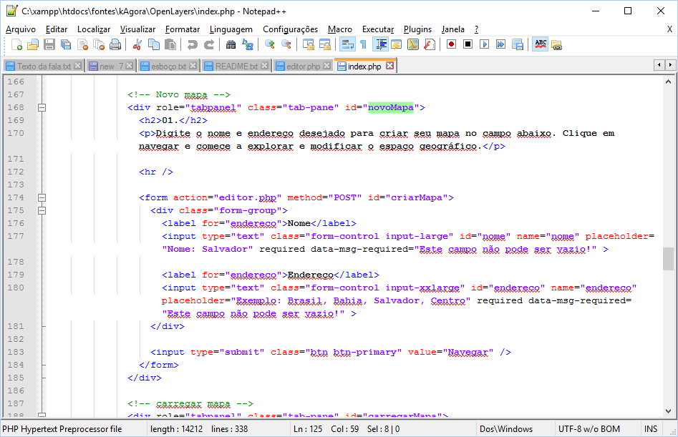

UC02 – Carregar Mapa:
A listagem de mapas é carregada a partir do arquivo/action list-map.php, chamada pela função javascript updateList().Os resultados obtidos são então exibidos a partir da montagem em list-map, na tbody “dados”, que se encontra dentro da div ”carregarMapa”.
Ao selecionar um mapa, é chamado o arquivo editor.php, passando a identificação do arquivo escolhido como parâmetro, para que ele possa ser explorado. Ver UC03 – Editar Mapa.
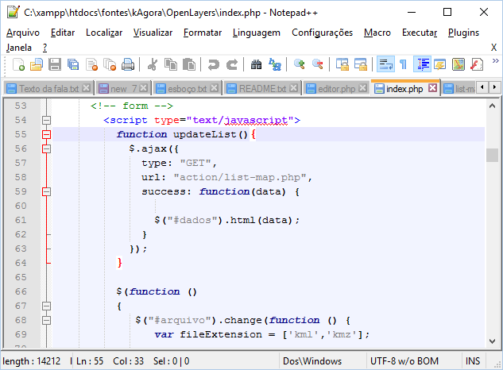

UC03 – Editar Mapa:
Após o carregamento da página, caso seja um mapa novo, é chamada a função loadAdress, que com o endereço passado, utiliza a função geocode da Google Maps Geocoding API para converter o endereço em coordenadas geográficas. Caso esteja sendo carregado um mapa que já existe, a função chamada é a loadKml, para o carregamento de um arquivo KML armazenado anteriormente.
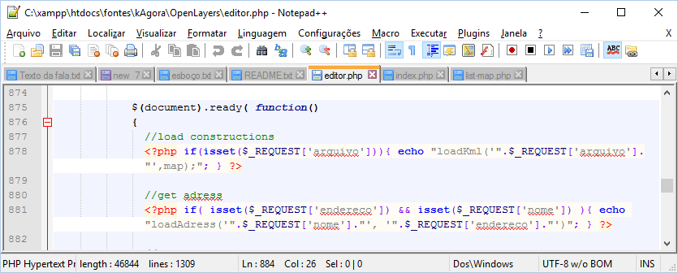

Após a conversão do endereço para mapa, ou carregamento do mapa KML, são chamadas as funções para inicializar a API do OpenLayers (initializeAPI), chamar o tutorial do Prof. Daniel (showProfDaniel), carregar a lista lateral de Construções (populateList).
A inserção de novas construções no mapa é feita a partir da função creatConstructionOnMap.
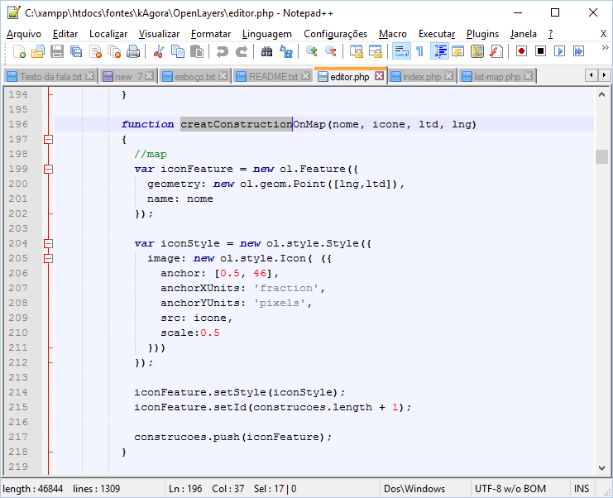

As ferramentas para operações espaciais trabalham com os marcadores/pontos adicionados, sempre checando se já tem pontos suficientes, dentro das respectivas chamadas às funções:
Cálculo de Área: checkArea
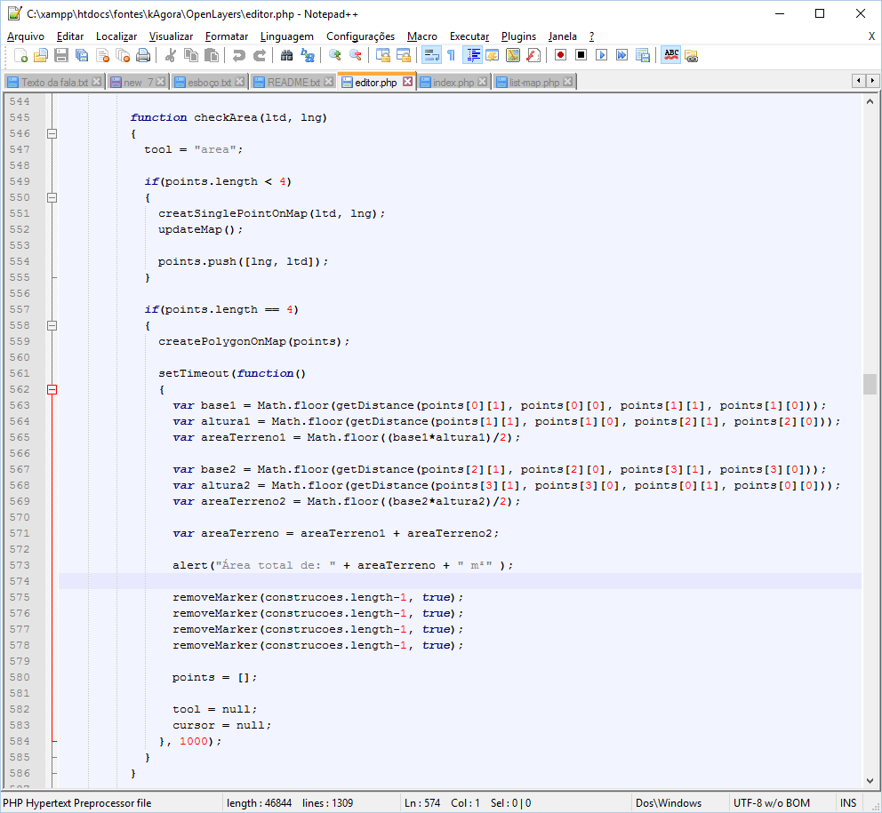

Distância entre dois pontos: checkPoint
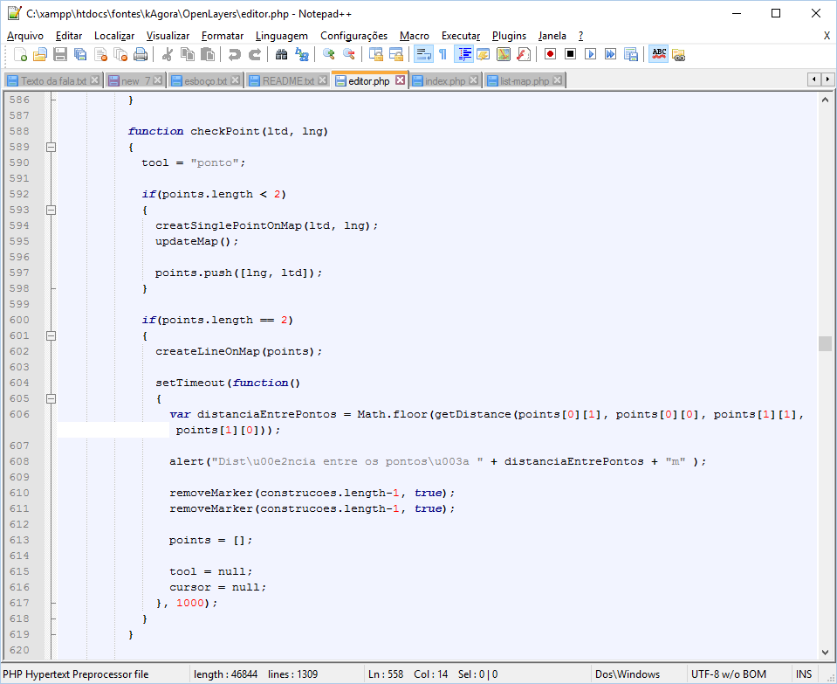

Cálculo de Rota: checkRoute

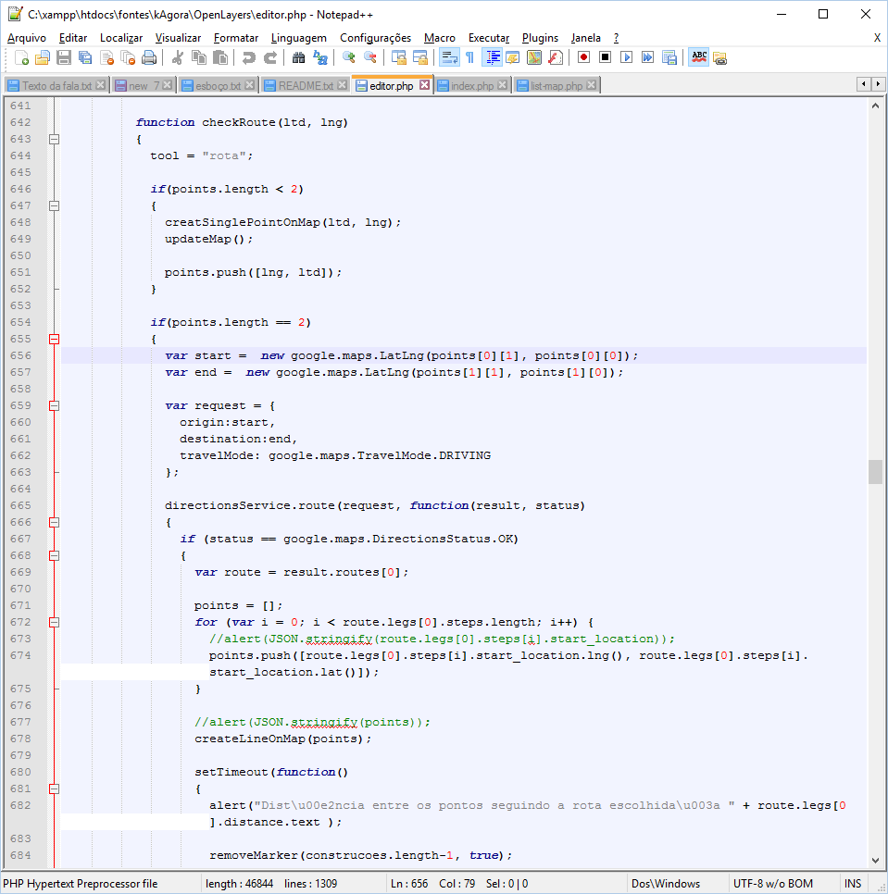
Coordenada Geográfica: checkCordenate
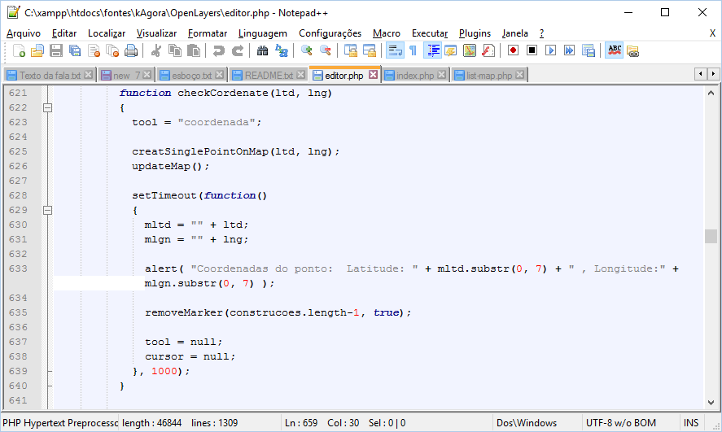

UC04 – Cartas Voadoras:
Em desenvolvimento

UC05 – Registro das Cartas Voadoras:
Em desenvolvimento

Arquivos de imagem, javascripts, css estão localizados nas suas respectivas pastas. O diretório kml é onde são armazenados os mapas salvos no artefato.

Integração com OpenLayers

O tratamento e renderização dos mapas no K-ágora é realizado a partir da utilização da biblioteca javascript OpenLayers. Com o OpenLayers é possível a integração com diferentes serviços de mapas, como o OpenStreetMap, Google Maps, Bing Maps, GeoServer, etc, desta forma, multiplicando as possibilidades de visualização.
A versão do OpenLayers utilizada pelo K-Ágora é a 3.15.1, e suas funções estão presentes no arquivo ol.js, localizado na pasta js. O serviço de mapas principal utilizado em nosso projeto é o OpenStreetMap (OSM). O OSM é um trabalho colaborativo em escala global, com o objetivo da criação e atualização de um mapa mundial sob uma licença aberta. Entretanto, em virtude de limitações técnicas do OSM, para algumas funcionalidades, como o módulo de visualização de ruas e o modo satélite, foi necessária a utilização de outras fontes, como o Google Maps.
Em seu modo de visualização padrão (modo mapa), a inicialização dos mapas é feita a partir da função InitializeAPI(), que é responsável por instanciar um novo mapa a partir da biblioteca OpenLayers (map = new ol.Map(params)).
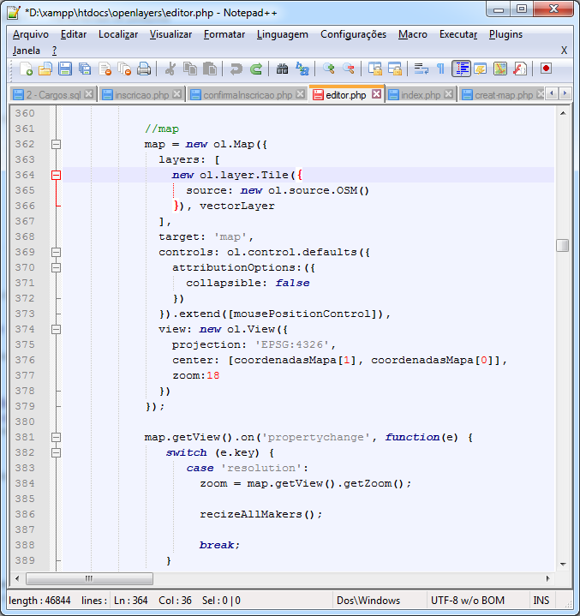
Um mapa OpenLayers é composto por camadas (layer), uma maneira de visualizá-lo (view), opções para interação com mapas (interactions) e controles (controls) para trabalhar com os componentes da interface com o usuário. Para maiores informações sobre a documentação do OpenLayers, consultar: http://openlayers.org/en/latest/apidoc/.

